Національний університет «Львівська політехніка»

Проскуряков Олексій Вікторович

УДК 725:728

ПРИНЦИПИ АРХІТЕКТУРИ СПІЛКИ Ф. ФЕЛЬНЕРА І Г. ГЕЛЬМЕРА
І ЇХ РОЗВИТОК В УКРАЇНІ

18.00.01 – теорія архітектури, реставрація пам’яток архітектури

Автореферат
дисертації на здобуття наукового ступеня
кандидата архітектури

Львів – 2009
Дисертацією є рукопис

Роботу виконано у Національному університеті «Львівська політехніка»
Міністерства освіти і науки України

Науковий керівник Доктор архітектури, професор
Черкес Богдан Степанович,
завідувач кафедри дизайну і основ архітектури
Інституту архітектури Національного університету «Львівська політехніка»

Офіційні опоненти: Доктор архітектури, професор
Шубович Світлана Олександрівна, кафедра архітектурного моніторингу міського середовища Харківської національної академії міського господарства

Кандидат архітектури, професор
Прибєга Леонід Володимирович, проректор Національної академії образотворчого мистецтва і архітектури, м. Київ

Захист відбудеться 19 червня 2009 р. о 10⁰⁰ годині на засіданні Спеціалізованої вченої ради К.35.052.11 Національного університету «Львівська політехніка» за адресою: 79013, м. Львів-13, вул. С. Бандери, 12, ауд. 226 головного корпусу.

З дисертацією можна ознайомитися у бібліотеці Національного університету «Львівська політехніка» за адресою: 79013, м. Львів, вул. Професорська, 1.

Автореферат розіслано « 19 » травня 2009 р.

Вчений секретар
Спеціалізованої вченої ради Петришин Г.П.

ЗАГАЛЬНА ХАРАКТЕРИСТИКА РОБОТИ

Актуальність теми дослідження. Архітектурний досвід XX ст. засвідчив, що неймовірна заструктурованість типологічної палітри радянської архітектури, яку отримала у спадщину українська, а це 17 груп громадських будівель, 200 різних видів та 3000 типів, не враховує багатьох культурологічних, ментальних засад феномену національних архітектур. Ось чому в незалежній Україні на початку ХХІ ст., на шляху утвердження ринкових відносин, були стихійно реорганізовані, пристосовані, перебудовані сотні і тисячі будівель різноманітних типів. Спортивні споруди ставали виставковими центрами, дитячі садки та ясла – офісами, різноманітними магазинами і ін. І хоча в сучасних наукових працях багатьох українських вчених, зокрема В. А. Абизова, М. В. Бевза, Ю. М. Білоконя, В. М. Вадимова, В. І. Єжова, Л. М. Ковальського, В. В. Куцевича, В. А. Ніколаєнко, Л. В. Прибєгі, В. І. Проскурякова, О. С. Слєпцова, В. О. Тимохіна, Б. С. Черкеса, В. Г. Штолька, С. О. Шубович, в наукових розвідках, які здійснюють провідні навчальні, науково-дослідні і громадські архітектурні інституції країни – Національний Університет «Львівська політехніка», КНУБА, ХДТУБА, ПДАБА, ДОНДАБА, ОДАБА, ПНТУ ім. Кондратюка, Київ ЗНДІЕП, НСАУ, УАА і ін. знайшли відображення архітектурно-типологічні аспекти, які враховують сьогодення, стверджувати, що наша національна архітектура забезпечена сучасними науково обґрунтованими проектними пропозиціями громадських будівель в широкій жанровій архітектурній палітрі, ще не можна. Все це стосується врахування національного і європейського архітектурного досвіду як основи, з якої проросли в Україні і архітектурна типологія, і архітектурні принципи, і методи проектування. Досвіду, основу якого сформували результати діяльності окремих персоналій, проектних фірм і бюро, а також архітектурні школи.
З погляду на це, для нашої науки важливим є архітектурний досвід діяльності архітекторів Ф. Фельнера і Г. Гельмера, пошукове проектування і практика яких відбувалися в 13 країнах Центральної і Східної Європи, а також на території нашої держави, внаслідок чого збудовано сотні різноманітних будівель – театрально-видовищних, обслугових, житлових, культурно-просвітницьких, промислових, лікувальних, переважна більшість з яких функціонують і зараз. Тема дисертації пов’язана з науково-дослідними напрямами кафедр ДОА і ДАС ІАРХ – «Дизайн в системі природи, суспільства і архітектури. Збереження навколишнього середовища та сталий розвиток»; «Ґенеза та розвиток дизайну архітектурного середовища».

Мета дослідження: визначення принципів формування архітектури громадських будівель і споруд спілки архітекторів Ф. Фельнера і Г. Гельмера та їх використання в умовах сучасної України.
Завдання дослідження:
- Висвітлення формування архітектурної творчості Ф. Фельнера і Г. Гельмера та результатів їх діяльності;
- Дослідження розвитку архітектури громадських будівель і споруд Ф. Фельнера і Г. Гельмера в Центральній та Східній Європі у порівнянні із світовим архітектурним досвідом;
- Класифікація будівель і споруд Ф. Фельнера і Г. Гельмера;
- Розвиток принципів архітектури в сучасному українському проектуванні з урахуванням досвіду Ф. Фельнера і Г. Гельмера;
- Рекомендації щодо сучасних напрямів розвитку архітектурно-типологічного ряду громадських будівель в Україні.
В зв’язку з тим, що в період від 1936 по 1945 рік був знищений архів спілки Ф. Фельнера і Г. Гельмера, зникла більшість публікацій про їх діяльність, а також було зруйновано деякі їхні будівлі, важливим завданням дослідження було створення спеціальної джерелознавчої бази про творчу діяльність цих архітекторів.

Об’єктом дослідження є громадські будинки, споруди, приміщення і простори, що будували і проектували Ф. Фельнер і Г. Гельмер, в контексті європейського і українського архітектурного процесу.

Предметом дослідження є еволюція архітектури, об’ємно-просторової структури громадських будівель у Центрально-Східній Європі та в Західній Україні.

Метод дослідження передбачав аналіз матеріалів, пов’язаних з історією громадських будівель і споруд; дослідження архівів та бібліотек в Україні (Національного університету «Львівська політехніка», НБ НАНУ ім. В. Стефаника, ЦДІА у Львові, Чернівцях, Одесі; в НБ ім. Заболотного в Києві; приватних збірок), в Австрії (Технічного університету Відня, Віденського міського архіву), в Росії (Бібліотеки товариства театральних архітекторів); літературних джерел; консультації і анкетування практикуючих архітекторів України (у Львові, Чернівцях, Дніпропетровську, Одесі, Дрогобичі, Івано-Франківську, Полтаві, Луцьку, Рівному, Ужгороді); Росії; Польщі. Натурні обстеження громадських і інших будівель Ф. Фельнера і Г. Гельмера в Австрії (Відень, Грац, Баден); в Угорщині (Будапешт); у Словаччині (Братислава); в Польщі (Цішин); в Україні (Львів, Чернівці, Одеса). Разом це близько 50 будівель.
Межами дослідження є прийнята архітектурно-просторова і функціонально дієва організація будівель і споруд Ф. Фельнера і Г. Гельмера у порівнянні з історичним і сучасним закордонним та українським досвідом.

Наукова новизна роботи полягає в тому, що визначені принципи архітектурної типології будівель і споруд Ф. Фельнера і Г. Гельмера, які є актуальними для розвитку архітектури міст України. В роботі доведено, що:
- Ф. Фельнер і Г. Гельмер проектували з урахуванням культурологічного контексту, природного середовища та архітектурного довкілля;
- Проектування від самого початку велося з огляду на критерії функціональності;
- Віддавали перевагу проектуванню універсальних будівель і споруд;
- Одними з перших у Європі домагалися єдиних типологічних вимог – рівних для всіх націй і народів;
- Проектували із урахуванням перспективи у часі і так, щоб архітектурно-просторові структури їх будівель відповідали майбутнім функціональним, технічним, технологічним вимогам;
- Проектували свої будівлі в Україні як логічну еволюцію своїх архітектурно-типологічних ідей назагал і водночас час як оригінальні, унікальні типологічні рішення.
До наукової новизни дисертації слід також зарахувати створену автором джерельну базу, що висвітлює доробок спілки Ф. Фельнера і Г. Гельмера з наукових розвідок дослідників з Австрії, Німеччини, Польщі, Росії, України.
Найважливішими джерелами інформації є виявлені автором публікації і дослідження Г. Бархіна, Ф. Був’є, І. Бузек (I. Bushek), Є. Гоффмана (H. Hoffman), Д. Кляйна (D. Klein), А. Кадлучки (A. Kadluczka), Ф. Куррента (F. Kurrent), Т. Ліпські (T. Lipsky), В. Проскурякова, Я. Пурхлі (J. Purchla), Й. Спальта (J. Spalt) в галузі театрально-видовищної архітектури. Публікації К. Ковальські (K. Kowalski), А. Лехне (A. Lechne), М. Шишковітца (M. Szyszkowitz) в галузі обслугових і торгових будівель; Г. Дінеса (G. Dienes), Т. Гьокке (T. Goecke), К. Заутнер (K. Sautner), М. Земпера (M. Semper) – які вивчали видовищну, житлову, культурно-просвітницьку, промислову архітектуру.

Практичне значення роботи полягає в розробленні пропозицій нових типів українських громадських будівель і споруд з урахуванням розвитку архітектурних принципів, апробованих Ф. Фельнером і Г. Гельмером в Центральній та Східній Європі, які є актуальними для розвитку нашої національної архітектури. Результати роботи можуть бути використані для складання завдань на проектування нових громадських будівель, завдань для діяльності науково-дослідних інституцій, під час формування навчальних програм і курсів у навчальних архітектурних і споріднених закладах України. Вказані результати висуваються як предмет захисту.

Апробація результатів роботи відбулася на 61-й студентській науковій-технічній конференції Львівської політехніки; на 17-й та 19-й щорічних сесіях Наукового товариства ім. Т. Шевченка у Львові в 2006, 2008 роках; на щорічних наукових конференціях кафедри ДОА і ДАС ІАРХ Національного університету «Львівська політехніка» в 2006 – 2008 роках; на міжнародних конференціях «Стародубівські читання – 2006», № ХVІ та в 2007, № ХVІІ в ПДАБА м. Дніпропетровськ; на V міжнародній конференції Київ ЗНДІЕП у 2006 році у Києві; на міжрегіональному науковому симпозіумі в ПНТУ ім. Кондратюка в 2006 р. в м. Полтава; на лекціях «Австрійські вечори» в 2005 році в галереї «Дзиґа» у Львові; у науково-дослідницьких екскурсіях у 2002 – 2004 роках в м. Відень; у міжнародних проектних семінарах у Львові і Дніпропетровську.

Впровадження результатів роботи відбулося:
- У спорудженні церкви Св. Миколая в присілку Рушир у Космачі в 2002 – 2003 роках, в реновації існуючого сценічного середовища в клубі ЛНУ ім. І. Франка в 2002 – 2004 роках;
- У концептуальному проектуванні: «Архітектура – засіб християнського екуменізму» в 1999-2000 роках; «Перепристосування «Flugturme» в м. Відень» в 2000 році; «Концептуальне проектування, присвячене всесвітньому феномену архітектури і творчості Ф.Кізлера» в 2005 році;
- У пошукових проектах: «Аранжування простору бувшого залу зібрань для театрально-видовищних потреб у відпочинковому центрі Мі100 у Львові» в 2006 році; «Проекті концепції архітектурно-просторової та стенографічної організації театру-студії під керівництвом Б.М. Козака» в 2006 році; «Проекті телестудії «Тоніс» в м. Києві» в 2006 році;
- У конкурсних проектах: «Проект гуманізації і гармонізації середовища пл. А. Міцкевича у Львові» в 2003 році; «Проект - «City of Skating» на вул. Головній у м. Чернівці» в 2005 році; проект «Дизайн архітектурного середовища виробничих корпусів «Кристал-Інвест» на вул. Промисловій, 50-52 під нові актуальні функції» у Львові в 2008 році;
- У реальних проектах «Реконструкція готелю «Галичина» у м. Тернопіль із прибудовою аквапарку» в 2004 році, «Зал жалоби при Янівському кладовищі у м. Львові» в 2004 р.;
Разом це 11 проектів, серед яких пошукових – 3, конкурсних – 3, концептуальних – 3, реальних – 2. Збудованих об’єктів – 2.
Публікації. За темою дисертацією автор опублікував 6 наукових статей, всі у фахових виданнях за вимогами ВАК України. 2 статті опубліковано у співавторстві, 4 статті – в одноосібному авторстві.

Особистий внесок автора в опрацювання наукових результатів. У публікації (5) автор сформулював висновки і узагальнення рішень концептуальних проектів, розроблених в Інституті архітектури. У праці (6) автор проаналізував і узагальнив засади формування архітектури і мереж кіновидовищних будівель і споруд у м. Чернівці.

Структура та обсяг дисертації. Дисертація складається з: текстової частини, що включає вступ, термінологічний словник, три розділи, висновки до розділів та загальні висновки, викладені на 180 сторінках (в тому числі 21 таблиця з ілюстраціями на 60 сторінках); списку використаних наукових і архівних джерел ( 122 позиції); 4 додатків на 72 сторінках (під - 4 найменуваннями). Автор представив креслення громадських будівель і споруд, плани, розрізи, аксонометрії, авторські пошукові і конкурсні проекти; натурні обстеження – фотографії, малюнки, ескізи.

ОСНОВНИЙ ЗМІСТ ДИСЕРТАЦІЙНОЇ РОБОТИ
У Вступі визначена актуальність роботи, подана джерельна база дисертації, сформульовані мета і завдання, методологічні принципи, висвітлена наукова новизна, практичне значення дисертації.

Розділ 1. Місце архітектурної спадщини Ф. Фельнера і Г. Гельмера в архітектурному проектуванні і будівництві наприкінці ХІХ – початку ХХ століття.
Цей розділ складається з 5 пунктів і закінчується висновками. Він присвячений феномену творчості Ф. Фельнера і Г. Гельмера в контексті їх часу.
У першому пункті висвітлені особисті дані: освіта, навчальні поїздки, перебування за кордоном; професійний шлях; творчі, мистецькі, інтелектуальні уподобання; критерії формування архітектурного світогляду; відзнаки і посади; характеристики і оцінки від сучасників; членство в товариствах та різноманітні життєві події кожного з учасників творчого дуету.
Другий пункт присвячений висвітленню палітри проектування і будівництва спілки за 43 роки праці. У кількісних, якісних, просторових, дійових, часових категоріях. В дванадцяти європейських країнах, а також в містах Рига, Париж, Нью-Йорк. Від першого спільного об’єкту – Інтермістеатру в Брно до останніх, збудованих в 1916 р. Для полегшення оцінки практичної діяльності цих архітекторів автор запропонував періодизацію їх творчості з 7 періодів: 1870 – 1875, 1876 – 1881, 1882 – 1887, 1888 – 1892, 1893 – 1898, 1904 – 1908, 1909 – 1916 роки, яка охопила створену ними архітектуру у всіх її можливих проявах – простори, приміщення, частини і цілі поверхи, частини будинків; будівлі у вигляді добудов, надбудов, прибудов; комплекси і ансамблі; ландшафтно-просторові утворення; міські, приміські, заміські парки; об’єкти підземної урбаністики; складні містобудівні вузли; пам’ятники і будівлі меморіального характеру. Архітектуру серед об’єктів якої відсутні мілітарні і храмові будівлі.
У третьому пункті було зроблено порівняння архітектури їх найкращих будівель із аналогічними спорудами провідних світових архітекторів. Як функціонально-просторові, функціонально-дійові аспекти, так і архітектурно-композиційні і архітектурно-естетичні. Театральні будівлі порівнювалися із спорудами Г. Земпера, К. Газенауера; Г. Зеелінга та Ф. Рота з Німеччини; Л. Берньє і Дж. Баєра з Бельгії; Я. Шпрінгера з Голландії; А. Андерберга з Швеції; Т. Колкутта і С. Філіпса з Англії; з будівлями відомих фірм Адлер енд Салліван і Блюм енд Ренн з США. Архітектура універсальних магазинів – з аналогами архітекторів М. Лапланша, П. Зеділлє, Л. Болі у Франції; Ф. Блонделя в Парижі; Аткінсона енд Барнгама в Лондоні; Серінга енд Лахманна в Берліні; В. Горта в Брюселлі; Штадлєра енд Устері в Цюриху. Готелі Ф. Фельнера і Г. Гельмера з архітектурою готелів Адлера енд Саллівана; Клінтона енд Рассела; Г. Гарденберга в США; В. Янга в Лондоні; А. Арманда в Парижі і ін.
Порівняльний аналіз довів, що архітектура всіх громадських будівель і споруд не поступається найкращим світовим об’єктам, а іноді і перевершує їх у раціональності побудови простору, продуманості і зручності дієвої організації, гармонійності архітектурно-композиційних рішень. Автор довів, що творча діяльність Ф. Фельнера і Г. Гельмера вплинула на архітекторів О. Вагнера, А. Лооса, О. Штрнада та ін. Що архітектори Ф. Фельнер і Г. Гельмер стали одними з перших в світі, хто почав застосовувати металеві конструкції, оздоби і прикраси в архітектурі інтер’єрів і екстер’єрів; скляні фасади-вітрини; комбінації традиційних будівельних матеріалів і конструкцій із залізобетону; широку палітру технічних, технологічних, спеціальних засобів.
Четвертий пункт дисертації розкриває зв’язок усіх будівель Ф. Фельнера і Г. Гельмера на території нашої країни із їх творчим доробком взагалі. Були розглянуті театри в Одесі і Чернівцях, міське казино та готель у Львові, філії Австро-Угорського банку у Львові, Дрогобичі, Чернівцях, конкурсні проекти. Серед яких найвідомішим є конкурсний проект на будівлю українського Галицького театру «Руської Бесіди» у Львові. Автор показав, що архітектура цих будівель у кожному окремому випадку мала самостійне архітектурне рішення, яке проростало як з фундаменту загальних ідей авторів, так і функцій будівель, місцевих традицій і інтелектуального рівня замовлення.
У Висновках до Розділу 1 сформульовані основні вимоги і визначений внесок Ф. Фельнера і Г. Гельмера у розвиток архітектури в культурологічному, політичному, ідеологічному, концептуальному сенсі та за інтелектуальним і архітектурно-ідейним доробком. Щодо України, то основними висновками є: бюро проектувало в різних містах та регіонах будівлі, рівень яких суттєво вирізнявся якістю серед усіх інших тогочасних споруд у творчості Ф. Фельнера і Г. Гельмера, тобто їхні об’єкти стали символами українських міст (театри в Одесі та Чернівцях, казино у Львові та ін.)

Розділ 2. Принципи архітектурної типології будівель і споруд австрійських архітекторів Ф. Фельнера і Г. Гельмера.
Розділ містить п’ять пунктів, розпочинається висвітленням феномену архітектурної типології і закінчується висновками.
У першому пункті подане визначення архітектурної типології як галузі архітектурної науки та як системи будівель і споруд. Народження і розвиток аспектів архітектурної типології автор розглядає від часів формування міфологічних уявлень різних народів; первісно-общинного періоду та періоду рабовласницьких суспільств – Давнього Єгипту, Стародавньої Греції і Риму. Були виокремлені громадські будівлі для житла, духовного розвитку, фізичного виховання та спорту. Висвітлено особливості архітектурних систем та ідей доби Середньовіччя й особливі архітектурні явища – ідеї соціалістів-утопістів. Проаналізовано періоди, коли почала складатися прикладна і науково-архітектурна типологія (від середини ХІХ ст.). Подано факти формування типології українських будівель – особливості архітектури радянського авангарду; подібних будівель у Чехословаччині, США, Англії, Швеції, Франції і ін. країнах; формування нормативних документів на проектування і будівництво в колишньому СРСР, в країнах Європи і світу. Найвідомішими з закордонних яких є класифікації Н. Певзнера та методики будівельних норм розроблених ЄЕК. Зроблено висновок, що архітектурна типологія мала місце на всіх етапах еволюції людства, його прикладної, наукової і футуристичної архітектурної діяльності. Автор стверджує, що архітектурна типологія буде мати місце в майбутній архітектурній діяльності в Світі і в Україні.
У другому пункті узагальнений досвід формування австрійськими архітекторами мереж будівель і споруд і водночас мереж культурно-комунікаційну, фінансову, торговельну, рекреаційну, освітню, інтелектуальну. Мережу в провінційних і столичних, малих, середніх і великих містах; в рекреаційних і курортних містах і поселеннях; у містах – річкових і морських портах. У просторах, координатами яких є міста Гамбург на півночі і Рієка і Софія на півдні, міста Цюрих на заході і Одеса на сході. Збудувавши свої об’єкти в Дрогобичі, Львові, Чернівцях і Одесі Ф. Фельнер і Г. Гельмер таким чином інтегрували самі міста і їх громадян в єдиний європейський культурний простір загальнолюдських цінностей.
Третій пункт є одним з найголовніших у дисертації. У ньому подана класифікація усіх будівель і споруд австрійських архітекторів, складена з п’яти основних груп: перша – театральні будівлі; друга – громадські; третя – житлові; четверта – промислові будівлі; п’ята – будівлі на межах функцій. Всі названі групи будівель автор класифікує за спеціальними і спільними ознаками. За спеціальними – театральні будівлі класифікуються за місткістю, жанром, типом сцен, кількістю залів і ін. Громадські – за функціональним призначенням, за типом функціональних схем – загальноприйнятими й ексклюзивними; житлові – з п’яти основних типів – прибуткове житло, палаци, приват-готелі, вілли та замки, резиденції; за типом форми планів, та за схемами планів; промислові – за функціональним призначенням, за планувальним рішенням схем планів – окремі, квартали з подвір’ями, павільйони або зальні споруди, комплекси, ансамблі. Будівлі на межах функцій є універсальні – житло на межах функцій та універсальні магазини. До групи будівель на межі функцій можна зараховувати і міські театри, як видовищні будівлі з деякими універсальними функціями, але автор для зручності користування архітектурними класифікаціями розмістив їх серед театрально-видовищних разом із концертгаузами.
За спільними ознаками будівлі класифікуються: за жанровою палітрою архітектури – складом функціональних елементів, просторовим вирішенням, засобами вирішення інтер’єрів і екстер’єрів; за розташуванням будівель у місті – за образом, відміткою, прийомами розвитку; за композиційним рішенням – острівні, асиметричні, кутові, будівлі-точки, будівлі-лінії, будівлі-площини.
У четвертому пункті автор провів порівняння архітектури всіх будівель австрійських архітекторів в Україні із найкращими спорудами за всі часи їх творчої співпраці. Архітектурні порівняння робилися також і з будівлями інших відомих творців, наприклад із театрами Г. Земпера і К. Газенауера в Дрездені, Мюнхені, Відні. Автор довів, що театри в Одесі і Чернівцях, а також проект Галицького театру «Руської Бесіди» у Львові, міське казино та готель «Жорж» у Львові є логічним прикладом еволюції архітектурних ідей назагал та складовими кожної з їх архітектурних груп будівель, і в той же час всі вони мають власні оригінальні, а іноді унікальні архітектурні рішення, не повторені більше ні в одній будівлі. А проектом українського театру «Руської Бесіди» у Львові на 800 – 900 місць, з комбінованим типом сцени, з повним складом функціональних елементів Ф. Фельнер і Г. Гельмер розпочали формування принципів архітектури українських театральних будівель і споруд.
У Висновках до Розділу 2 узагальнені концептуальні і прикладні досягнення Ф. Фельнера і Г. Гельмера в галузі формування принципів архітектурної типології взагалі, а також визначені подібності, відмінності, запозичення і оригінальні архітектурні рішення в проектах і будівлях у містах, що належать сучасній Україні. У порівнянні з досягненнями інших відомих творців архітектури

Розділ 3. Пропозиція розвитку принципів архітектури Ф. Фельнера і Г. Гельмера в сучасній Україні.
Цей розділ рекомендаційний і сформований з п’яти пунктів. У ньому в результаті узагальнень наукової і практичної архітектурної діяльності в Україні доведено актуальність принципів архітектури Ф. Фельнера і Г. Гельмера і їх розвитку. Визначено, які вони і як повинні впроваджуватися.
У першому пункті автор порівняв результати наукових досліджень українських вчених початку ХХІ ст. (М. В. Бевза, Ю. М. Білоконя, В. М. Вадимова, В. В. Куцевича, В. І. Проскурякова, В. О. Тимохіна, Б. С. Черкеса; А. Андріанової, О. Водотики, Б. Гоя, М. Кіби, Ю. Скляренко, А. Харитонової, Л. Шулдан і ін.) з результатами творчої діяльності Ф. Фельнера і Г. Гельмера і встановив, що вона є і залишається актуальною для умов сучасної України. Дослідження згруповані у три системи – кандидатські, присвячені питанням розвитку архітектури громадських і житлових будівель, і докторські – фундаментальні наукові дослідження всіх можливих архітектурних спеціальностей. Найважливіші досягнення австрійських архітекторів наступні: архітектурна діяльність повинна вестися як єдиний неперервний процес; головною спільною вимогою до проектування громадських будівель і споруд має бути універсальність, доступність різним соціальним групам, різних національностей, культурних уподобань і ін.; рівень архітектури не повинен залежати від того, кому вона має слугувати.
У другому пункті за результатами анкетного опитування архітекторів з дев’яти міст України (Дрогобич, Львів, Чернівці, Дніпропетровськ, Івано-Франківськ і ін.) та Польщі і Росії автор довів, що типологічна складова в їх архітектурному проектуванні завжди присутня і що взагалі не існує практикуючих архітекторів, які б не займалися типологічними аспектами архітектури. Більшість архітекторів займається проектуванням громадських будівель, споруд, просторів. Всі опитані ознайомлені з рекомендаційною літературою, досвідом «піонерів» та найвідоміших сучасних практикуючих архітекторів, знають прогресивні типологічні риси з історичного минулого і сьогодення, застосовують спадкоємні засоби архітектурної палітри, вважають, у переважній більшості, що архітектурна творчість має і буде мати в майбутньому генетичні риси. Опитування водночас показало, що сам архітектурно-типологічний метод прикладного проектування більшості архітекторів в Україні має переважно інтуїтивний характер.
Третій пункт дисертації присвячений результатам розвитку принципів архітектури Ф. Фельнера і Г. Гельмера і впровадженню їх автором у проектну практику. Разом це 11 проектів різних рівнів і 2 будівлі. Розвиток архітектурних ідей Ф. Фельнера і Г. Гельмера щодо створення інтер’єрів засобами обладнання і меблів; конструювання інтер’єрів, сцен, залів, створення сцен з ознаками різних типів, універсальності функцій, гнучкості простору; використання громадських будівель як користувачем, так і всіма іншими; того що архітектура повинна виглядати монументальною незалежно від соціальних аспектів, мати можливість еволюції в просторі і часі, бути водночас функціональною, універсальною, контекстуальною, перспективною в часі, мати унікальні риси і ін. знайшли відображення в авторських проектах. Таких як концептуальні проекти «Архітектура як засіб християнського екуменізму», «Проектування, присвячене висвітленню феномену архітектури і творчості Ф. Кізлера в 2005 р.»; у конкурсних проектах «Проект гуманізації середовища пл. А. Міцкевича у м. Львові», «Проект City of Skating у м. Чернівці», «Проект дизайну виробничих корпусів «Кристал-Інвест» у Львові», у реальних проектах «Реконструкція готелю «Галичина» у м. Тернопіль», «Зал жалоби при Янівському кладовищі у м. Львові» і ін.
У четвертому пункті автор рекомендує архітектурний ряд найважливіших громадських будівель у сучасній Україні, в яких узагальнені як сучасні наукові розвідки і досягнення практикуючих українських архітекторів, так і актуальні для України результати архітектурної діяльності Ф. Фельнера і Г. Гельмера. Рекомендації мають характер конкретних проектних пропозицій міського театру; ратуші – сіті-холу; народного дому; міського державного банку. З розробленням архітектурно-планувальних рішень з можливістю їх трансформацій за жанром, типом, місткістю, відвідуваністю, кубатурою. З прикладами містобудівного розвитку – острівні рішення, кутові, вбудовані, прибудовані. З використанням різних номенклатур типологічних, функціональних, просторових складових із забезпеченням комфортних умов кожного із середовищ і експлуатації, конструктивних рішень і їх модифікацій.
У Висновках до Розділу 3 автор подав узагальнення аналізу актуальних дисертаційних досліджень у сучасній Україні у порівнянні з досвідом проектування Ф. Фельнера і Г. Гельмера. Задекларував головні принципи архітектури їх будівель і споруд. Узагальнив результати анкетного опитування практикуючих архітекторів України, Росії і Польщі щодо архітектурно-типологічної складової в їх практиці. Сформулював ідеї австрійських архітекторів, які є актуальними в наш час і які були апробовані у проектних впровадженнях автора.

ВИСНОВКИ

1. У дисертаційному дослідженні «Принципи архітектури спілки Ф. Фельнера і Г. Гельмера і їх розвиток в Україні» узагальнені результати розвідок архітектурної спадщини Ф. Фельнера і Г. Гельмера і визначений їх внесок у розвиток світової архітектури: на феноменальному рівні; за архітектурно-кількісними показниками (сотні будівель в 13 країнах Європи і близько 100 містах, 9 з яких є столицями країн); культурологічному, політичному, ідеологічному сенсі (прагнули комфортних умов для всіх націй і народів); у концептуальному сенсі (проектували будівлі так, щоб вони могли розвиватися і в майбутньому); за інтелектуальним і архітектурно-ідейним доробком.
2. Основним внеском архітектурної діяльності Ф. Фельнера і Г. Гельмера в Україні є: проектування і будування театрів, готелів, казино, банківських будівель у Галичині, Буковині, Причорномор’ї (Львові, Дрогобичі, Чернівцях, Одесі); запроектовані ними будівлі в Україні в порівнянні із обстеженими автором понад 50 спорудами в Австрії, Польщі, Словаччині, Угорщині, Україні за архітектурно-композиційними та естетичними якостями є одними з найкращих серед їх доробку; ці будівлі вирізняються достатньо високою якістю порівняно з аналогічними відомих майстрів архітектури в Європі.
3. Ф. Фельнер і Г. Гельмер були першими архітекторами, які спеціально спроектували будівлю для українців. Це був проект стаціонарної споруди Галицького театру Товариства «Руська бесіда» у Львові.
4. Бюро Ф. Фельнера і Г. Гельмера створило мережу будівель і споруд як підвалини сучасного європейського загальнолюдського, культурного, комунікаційного, освітнього та інтелектуального простору.
5. Архітектори Ф. Фельнер і Г. Гельмер створили власну архітектурно-типологічну систему, яка складалася з п’яти основних груп: театральні, громадські, житлові, промислові будівлі і будівлі на межах функцій (житло з торгівлею і обслуговуванням і універсальні магазини).
6. Всі п’ять основних груп будівель Ф. Фельнера і Г. Гельмера можна класифікувати за спільними ознаками: жанровою палітрою будівель – складом функціональних елементів, просторовими рішеннями, засобами архітектури; за розташуванням у місті – за образом, відміткою, прийомами розвитку, містобудівним рішенням; за композиційним рішенням – острівні, асиметричні, симетричні, кутові та ін. Також їх можна класифікувати за спеціальними ознаками: театральні – за місткістю, кількістю залів, типами сцен, жанром та ін.; громадські – за функціональним призначенням, за типами планувальних схем (загальноприйняті та ексклюзивні); житлові – прибуткові доми, палаци, приват-готелі, вілли та замки з резиденціями, за формою та за схемами планів; промислові – за функціональним призначенням, за планувальним рішенням різних схем планів; будівлі на межах функцій (універсальні) – житло на межах функцій, універсальні магазини, міські театри.
7. Головними принципами архітектури громадських будівель і споруд Ф. Фельнера і Г. Гельмера є наступні: урахування культурологічного контексту; проектування із урахуванням перспективи часу; проектування із розробкою нових стильових рішень; проектування як еволюція ідей і як унікальне архітектурне рішення; перевага критеріїв функціональності; єдині типологічні вимоги; перевага універсальних будівель (на межі функцій).
8. Будівлі Ф. Фельнера і Г. Гельмера, збудовані і спроектовані в Україні, є логічним прикладом еволюції їх архітектурно-типологічних ідей назагал і в той же час мають оригінальні, а часом унікальні типологічні рішення.
9. Автор довів, що досягнення австрійських архітекторів є актуальними в умовах сучасної України.
10. На доказ актуальності принципів архітектурної типології Ф. Фельнера і Г. Гельмера і можливості її розвитку в умовах сучасної України автор зробив ряд впроваджень в 11 проектах різних рангів і 2 будовах.
11. Узагальнюючи результати діяльності Ф. Фельнера і Г. Гельмера, направленість наукових досліджень, рівень використання архітектурно-типологічних засад сучасними практикуючими українськими архітекторами, власний досвід по розвитку актуальних архітектурних принципів австрійських архітекторів автор запропонував типологічний ряд найважливіших громадських будівель у сучасній Україні у вигляді конкретних проектних пропозицій: міські театри; ратуші – сіті-холи; народні доми; міські державні банки.

СПИСОК ОПУБЛІКОВАНИХ ПРАЦЬ ЗА ТЕМОЮ ДИСЕРТАЦІЇ

- Проскуряков О.В. Принципи архітектурної типології будівель і споруд, спроектованих і збудованих австрійськими архітекторами Ф. Фельнером і Г. Гельмером // Новини науки Придніпров’я: Науково-практичний журнал. – Дніпропетровськ: ПДАБА, 2006. – № 2, 3, 4. – С. 56 – 60.
- Проскуряков О.В. Уточнення архітектурної типології будівель і споруд архітектора Ф. Фельнера і Г. Гельмера в світлі найсучасніших наукових досліджень // Традиції та новації у вищій архітектурно-художній освіті: Збірка наукових праць вузів художньо-будівельного профілю України та Росії. – Харків: ХДАДМ, 2006. - №4,5,6. – С. 69 – 72.
- Проскуряков О.В. Актуальність творчості австрійських архітекторів Ф. Фельнера і Г. Гельмера для сучасного житлового будівництва України // Перспективні напрямки проектування житлових та громадських будівель: Збірник наукових праць. – Київ: Вид-во КиївЗНДІЕП, 2006. – Спеціальний випуск. – С. 30 – 33.
- Проскуряков О.В. Типологічна складова в архітектурному проектуванні громадських будівель у практиці сучасних архітекторів // Вісник НУ «Львівська політехніка». – № 585. Архітектура. – Львів: Видавництво НУ «Львівська політехніка», 2007. – С. 141 – 145.
- О. Проскуряков, Г. Проскурякова, О. Кордунян. Концептуальне навчальне проектування, як метод дослідження архітектурних будівель і спадщини всесвітньовідомих майстрів архітектури і дизайну // Традиції та новації у вищій архітектурно-художній освіті. –– Харків: ХДАДМ, 2006. № 1, 2, 3. – С. 218 – 222.
- Проскуряков О., Довганюк А. Культурологічно-історичні тенденції і приклади організації функціонування кіномережі будівель і споруд міста Чернівці // Архітектура і сільськогосподарське будівництво. Вісник Львівського державного аграрного університету. – Львів: Львівський держ. аграрний університет, 2008. – № 9. – С. 281 – 291.

АНОТАЦІЯ

Проскуряков О. В. Принципи архітектури спілки Ф. Фельнера і Г. Гельмера і їх розвиток в Україні. – Рукопис.
Дисертація на здобуття наукового ступеня кандидата архітектури за спеціальністю 18.00.01 – Теорія архітектури, реставрація пам’яток архітектури. Національний університет «Львівська політехніка», Львів, 2009.
Дисертацію присвячено визначенню принципів формування архітектури громадських будівель і споруд спілки архітекторів Ф. Фельнера і Г. Гельмера та їх використання в умовах сучасної України. У дисертації висвітлена творча діяльність і біографія Ф. Фельнера та Г. Гельмера, досліджені і систематизовані результати проектування і будівництва їх громадських будівель і споруд у Центральній та Східній Європі в порівнянні із світовим архітектурним досвідом. Спираючись на результати обстеження понад 50 будівель в 9-ти містах України, Австрії, Польщі, Словаччини, Угорщини автор запропонував класифікацію архітектурної типології Ф. Фельнера і Г. Гельмера, визначив принципи їх архітектури, які є актуальними для сучасного архітектурного розвитку міст України, та розробив рекомендації сучасних напрямів в розвитку архітектури на перспективу. У дисертації наведені приклади впровадження автором актуальних принципів архітектури Ф. Фельнера і Г. Гельмера і їх розвитку в 11 проектах різних рівнів і 2 збудованих об’єктів. Узагальнюючи результати діяльності Ф. Фельнера і Г. Гельмера, направленість сучасних наукових досліджень і практичної діяльності архітекторів в Україні, власний досвід розвитку актуальних архітектурних принципів автор запропонував також архітектурний ряд важливих громадських будівель у вигляді конкретних проектних пропозицій.
Ключові слова: принципи архітектури громадських будівель і споруд і їх розвиток; типологічні вимоги, складові, системи, ознаки, риси.
АННОТАЦИЯ

Проскуряков А. В. Принципы архитектуры бюро Ф. Фельнера и Г. Гельмера и их развитие в Украине. – Рукопись.
Диссертация на соискание ученой степени кандидата архитектуры по специальности 18.00.01 – Теория архитектуры, реставрация памятников архитектуры. Национальный университет «Львовская политехника», Львов, 2009.
Диссертация посвящена определению принципов формирования архитектуры общественных зданий и сооружений бюро архитекторов Ф. Фельнера и Г. Гельмера и их использования в условиях современной Украины.
В диссертации освещена творческая деятельность и биография Ф. Фельнера и Г. Гельмера, исследованы и систематизированы результаты проектирования и строительства их общественных зданий и сооружений в Центральной и Восточной Европе в сравнении с достижениями других известных архитекторов (О. Вагнер, А. Лоос из Австрии; Г. Земпер, К. Газенауэр, Г. Зееленг, Ф. Рот из Германии; М. Лапланш, Л. Боли, Ф. Блондель из Франции и др.). Опираясь на результаты обследования более 50-ти зданий в 9-ти городах Украины, Австрии, Польши, Словакии, Венгрии, автор предложил классификацию архитектурной типологии Ф. Фельнера и Г. Гельмера из пяти основных групп зданий, которые могут также быть классифицированы по общим и по специальным признакам. Определил признаки их архитектуры, которые являются актуальными для современного архитектурного развития городов Украины – проектирование с учетом культурологического контекста, природной среды и окружения; преимущество проектирования универсальных зданий, критериев функциональности, единых типологических требований – равных для всех наций и народов, и др. Разработал рекомендации современных направлений развития архитектуры на перспективу. В диссертации приведены примеры внедрения автором актуальных принципов архитектуры Ф. Фельнера и Г. Гельмера и их развития в 11 проектах разных уровней (конкурсные, поисковые, прикладные) и двух построенных объектах. Обобщая результаты деятельности Ф. Фельнера и Г. Гельмера, направленность современных научных исследований и практической деятельности архитекторов в Украине, собственный опыт по развитию актуальных архитектурных принципов автор предложил также архитектурный ряд важнейших общественных зданий в виде конкретных проектных предложений – городской театр, ратуша, народный дом, банк.
Ключевые слова: принципы архитектуры общественных зданий и сооружений и их развитие; типологические требования, составляющие, системы, признаки, черты.
Annotation

O. Proskuryakov. Principles of architecture of bureau F. Fellner and H. Hellmer and their development in Ukraine. – Manuscript.
The thesis for obtaining the doctors degree of architecture by profession 18.00.01 – The theory of architecture, the restoration of architecture monuments. Lviv Polytechnic National University, Lviv, 2009.
The thesis deals with determining principles and methods of developing the types of public buildings created by the bureau which are actual for Ukraine nowadays.
The thesis highlights the F. Fellner and H. Hellmer’s work and their biographies, investigates and systematizes the results of designing and constructing their public buildings in Central and Eastern Europe and comparing with the worldwide experience in architecture.
Basing on the results after examining more than 50 buildings in nine cities of Ukraine, Austria, Poland, Slovakia and Hungary, the author has brought up F. Fellner and H. Hellmer`s architecture classification, determined the principles of their architecture which are actual for modern architectural development of Ukrainian cities and also worked out recommendations of modern trends in architecture in future. In this thesis the author gave examples of establishing F. Fellner and H. Hellmer’s actual principles of their architecture and their developing in 11 different levels projects and 2 constructions.
The author generalized the results of F. Fellner and H. Hellmer’s work, the direction of modern scientific investigation and the practical work of Ukrainian architects, his own experience in developing the actual architectural principles and also suggested an architectural row of the most important public buildings as actual project proposals.
The most important words: the principles of public building architecture and their development, typological demands, component, system, features, characteristics.
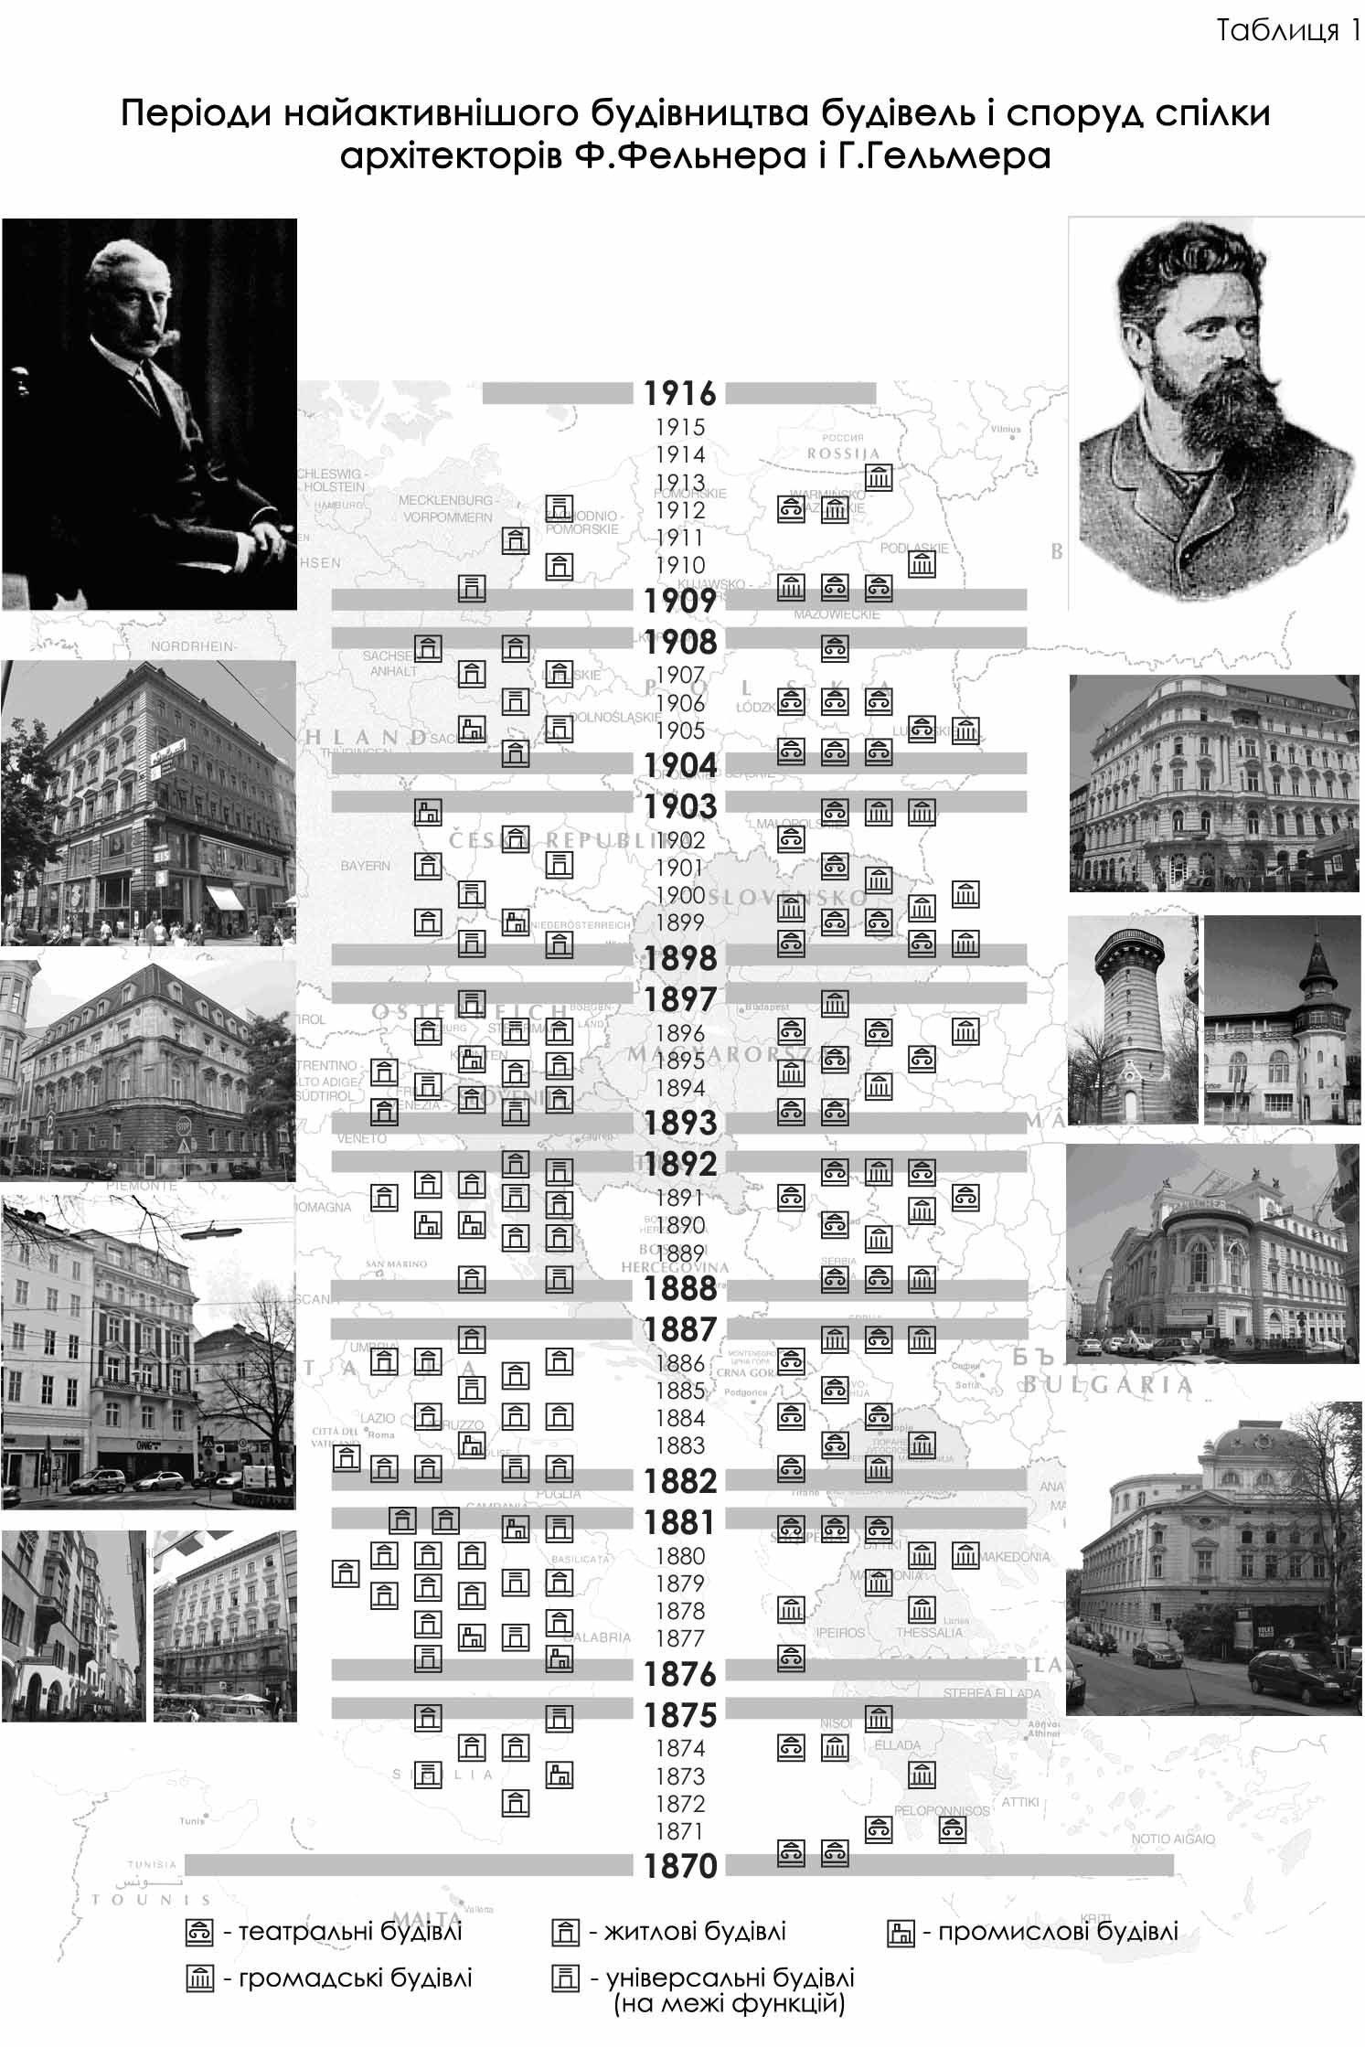
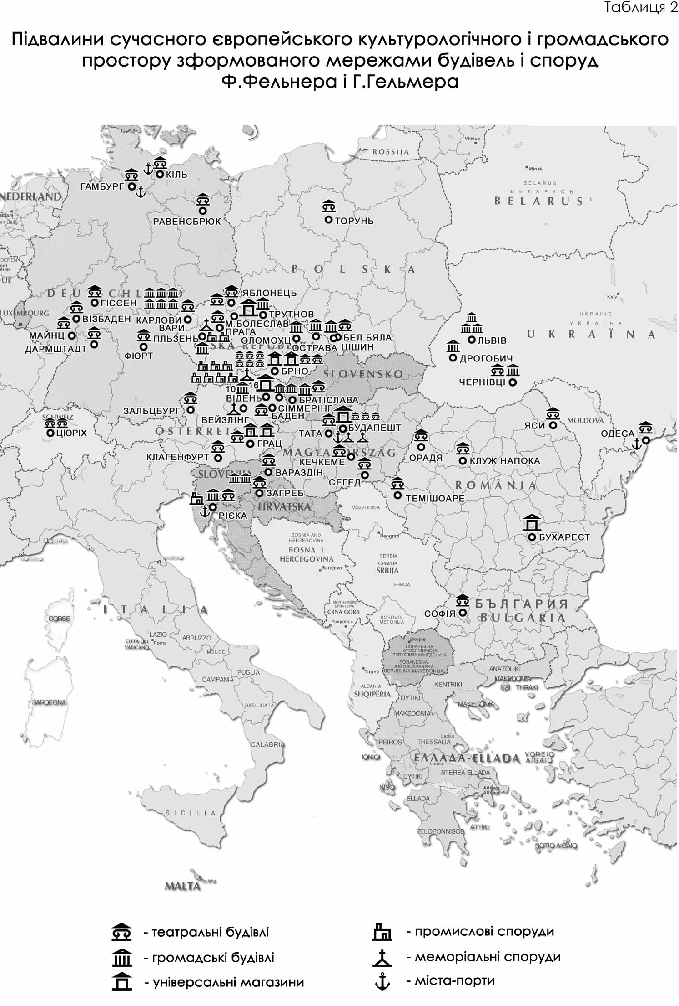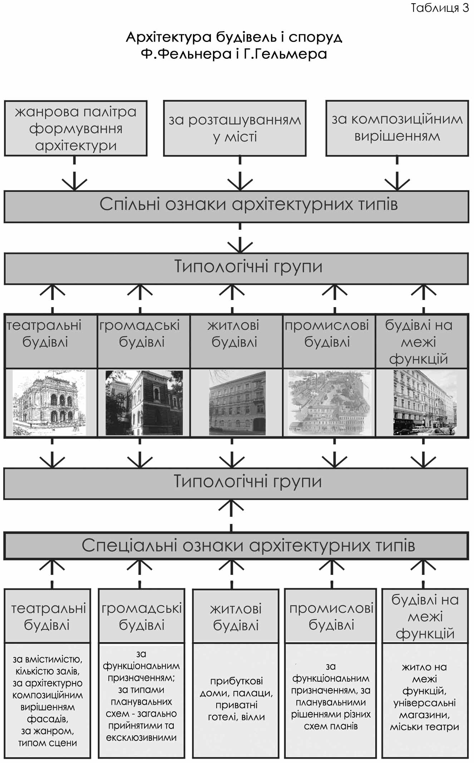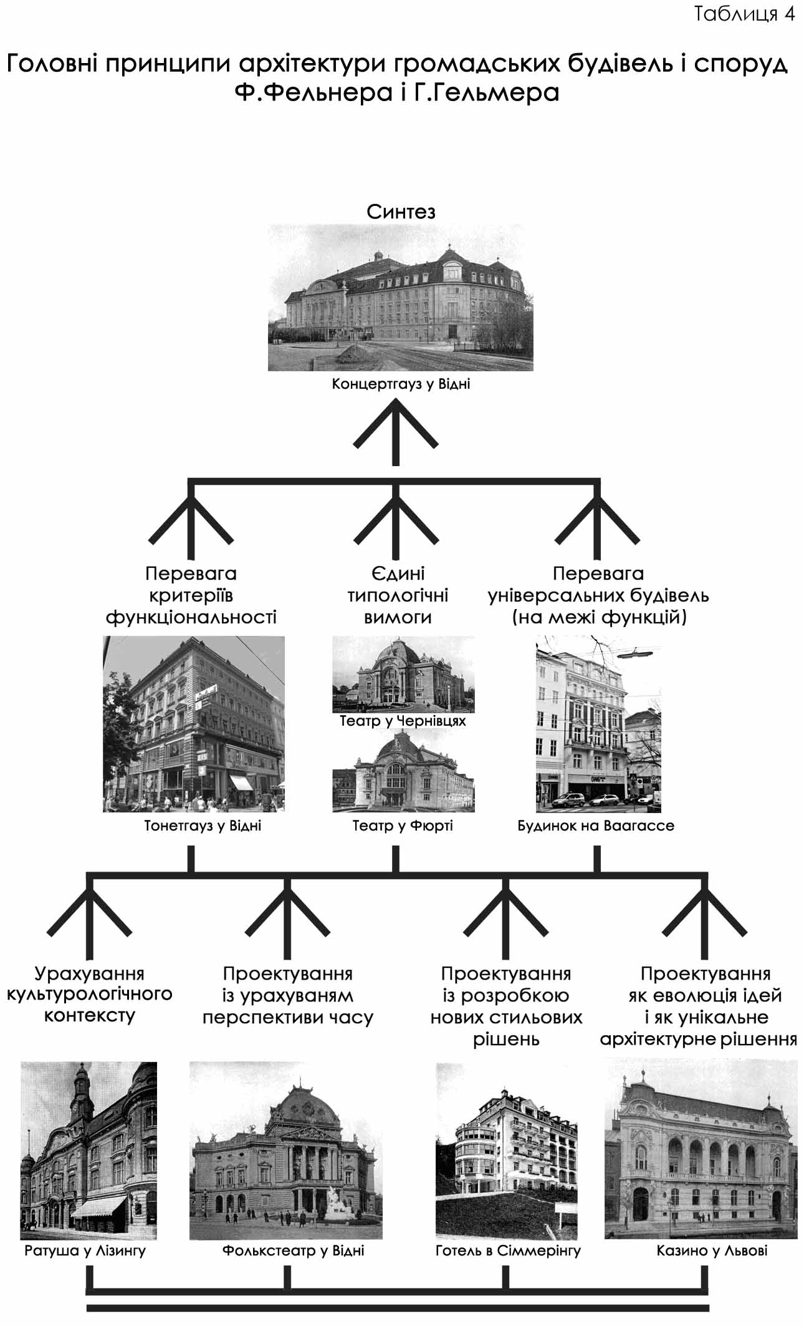

Підписано до друку07.05.09 р.
Формат 60х90 1/16. Папір офсетний.
Друк на різографі. Умовн. друк. арк.1,5. Обл.-видав. арк.0,89.
Тираж 100 прим. Зам. 90398

Поліграфічний центр
Видавництва національного університету «Львівська політехніка»
вул. Ф.Колеси, 2, 79000, Львів

